UNIVERSIDADE ESTADUAL DE GOIÁS
UNIDADE UNIVERSITÁRIA DE CIÊNCIAS EXATAS E TECNOLÓGICAS
BACHARELADO EM SISTEMAS DE INFORMAÇÃO

Cally de souza afiune
jhonny k. X. Reny
Marttini Silva e Souza
Waléria Corrêa de Oliveira

Portal Virtual do Cerrado/ Sistema de Catalogação da Biodiversidade

Anápolis
Junho, 2011

UNIVERSIDADE ESTADUAL DE GOIÁS
UNIDADE UNIVERSITÁRIA DE CIÊNCIAS EXATAS E TECNOLÓGICAS
BACHARELADO EM SISTEMAS DE INFORMAÇÃO

Cally de souza afiune
jhonny k. X. Reny
Marttini Silva e Souza
Waléria Corrêa de Oliveira

Portal Virtual do Cerrado/ Sistema de Catalogação da Biodiversidade

Projeto apresentado ao Departamento de Sistemas de Informação da Unidade Universitária de Ciências Exatas e Tecnológicas da Universidade Estadual de Goiás, como requisito para obtenção da nota da segunda VA da disciplina de Engenharia de Software.
Orientador: Prof. Leandro Doutor Branquinho

Anápolis
Junho,2011

Índice

Índice 3
Objetivo 4
Dificuldades Encontradas 4
Escopo 4
Clientes Alvo 4
Glossário 5
Tecnologia Empregada 5
Processo de Software 5
Relação de Requisitos 9
Manter Tabelas Básicas 9
Manter Usuário 9
Manter Espécimes 9
Gerar Relatórios 9
Funcionalidades 13
Protótipos 15

Objetivo

Projetar e implementar um sistema para catalogação da biodiversidade do cerrado, esse projeto faz parte do Portal Virtual do Cerrado, onde serão inseridos dados das espécimes que fazem parte do herbário da Universidade Estadual de Goiás. O objetivo desse sistema é automatizar tornando mais ágil e eficaz o processo de catalogação que hoje é realizado por pesquisadores e professores da Universidade.

Dificuldades Encontradas

Dentre as principais dificuldades que encontramos podemos enumerar em primeiro lugar a falta de tempo dos integrantes da equipe de análise e desenvolvimento de realizar as atividades propostas no tempo previsto, a complexidade do sistema e o não conhecimento de alguns conceitos.

Escopo
Irá compor o sistema a parte de catalogação de espécimes incluindo características taxonômicas, local de coleta, geografia, bibliografia, imagens e multimídia das espécimes, quando houver. Cadastro e manutenção de usuários, responsabilizando- se também por gerar relatórios acerca de espécimes e/ou demais itens a serem estudados no decorrer da elaboração do projeto.
O Não – Escopo do projeto compreende o gerenciamento de empréstimos de exícatas das espécimes que se encontram no herbário.

Clientes Alvo
Os usuários do sistema serão os pesquisadores e professores da Universidade Estadual de Goiás, mais especificamente da UnuCet, pois é onde se localiza o herbário e o curso de Biologia. O sistema também será acessado por visitantes via internet, porém existirão níveis de acesso a cada usuário.

Glossário
Taxonomia: A palavra pode ser aplicada em um sentido abrangente, podendo aplicar-se a classificação de coisas ou aos princípios subjacentes da classificação. No entanto este projeto refere – se à ciencia de classificar os organismos vivos em: Reino, Filo, Classe, Ordem, Família, Genero e Espécie basicamente.
Espécimes: Refere-se à uma amostra, um exemplo à um indivíduo de uma espécie.
Exsicata: Uma amostra de planta seca e prensada numa estufa.

Tecnologia Empregada
IDE Eclipse, Sistema Gerenciador de Banco de Dados “MySql”, DB Designer, JUDE Community, Asta.

Processo de Software

- Formação de uma equipe para desenvolvimento do projeto ao decorrer do ano.
- Elaborar plano pauta
- Enviar plano pauta
- Reunião com o grupo para definir um tema

  - Discussões sobre as possibilidades, vantagens e desvantagens dos temas apresentados por cada integrante da equipe.
  - Definido o tema “Portal Virtual do Cerrado/ Sistema de Catalogação da Biodiversidade”, buscar informações sobre o mesmo.

- Agendar reunião com professores e pesquisadores reponsáveis pelo portal virtual
  - Enviar plano pauta a equipe de pesquisadores e aos integrantes da equipe de desenvolvimento
  - Confirmar reunião com os integrantes das equipes.
  - Realizar reunião com a equipe de professores e pesquisadores do Portal Virtual do Cerrado – UEG e apresentar uma proposta de software
  - Enviar resumo da reunião para os participantes.

- Estudar como é realizado o processo de catalogação da biodiversidade do cerrado atualmente na UEG.
  - Realizar visita com o objetivo de ver o modo como é organizado o atual sistema
  - Levantar principais necessidades do cliente.
  - Colher itens disponibilizados pelos pesquisadores, tais como, planilhas onde são anotados dados, exemplo de banco de dados que eles utilizam no Access.
  - Conversar com usuários que utilizarão o sistema depois de pronto.

- Definir principais requisitos de software e requisitos de usuário
- Preparar nova reunião com o Cliente.
  - Ligar agendando reunião
  - Enviar Pauta de reunião para o Cliente através de e-mail, pedindo a acusação do recebimento.
  - Realizar ata da reunião passada
  - Fazer um esboço com requisitos levantados
  - Montar um diagrama de caso de uso para apresentar ao cliente
  - Montar protótipos para serem apresentados ao cliente e usuários
  - Ligar confirmando reunião
  - Realizar reunião
  - Apresentar o material preparado
  - Esperar aprovação do cliente
  - Ler e colher assinatura da ata passada
  - Encerrar reunião
  - Enviar resumo da reunião para o cliente
  - Elaborar ata da última reunião

- Análise de Viabilidade
21.1 Realizar reunião com a equipe de análise e desenvolvimento
21.2 Estudar os requisitos levantados
21.3 Definir principais itens
21.4 Estudar quais serão os principais requisitos de usabilidade, segurança e performance que o sistema deverá atender.
21.5 Estudar estimativa de custo para o desenvolvimento
21.6 Definir linguagem , banco de dados, sistema operacional, recursos de hardware e software a serem utilizados.

- Definir Módulos
  - 1º Módulo_Manter Tabelas Básicas
    - Manter Taxonomia
      - Manter Reino
        - Cadastrar
        - Excluir
        - Pesquisar
        - Alterar
      - Manter Filo
      - Manter SubFilo
      - Manter Classe
      - Manter SubClasse
      - Manter Ordem
      - Manter SubOrdem
      - Manter Família
      - Manter SubFamília
10.1.1.10Manter Gênero
10.1.1.11Manter Subgênero
10.1.1.12 Manter Espécie
10.1.1.13 ManterSubEspecime
    - Manter Coleta
      - Cadastrar Coleta
      - Excluir Coleta
      - Pesquisar Coleta
      - Alterar Coleta
    - Manter Geografia
      - Cadastrar Geografia
      - Excluir Geografia
      - Pesquisar Geografia
      - Alterar Geogradia

  - 2º Módulo – Manter Usuário
    - Cadastrar Usuário
    - Excluir Usuário
    - Pesquisar Usuário
    - Alterar Usuário
  - 3º Módulo –
    - Manter Espécimes
      - Cadastrar Espécimes
      - Excluir Espécimes
      - Pesquisar Espécimes
      - Alterar Espécimes.

    - Gerar Relatórios

- Apresentar ao Cliente e ao Usuário o software finalizado
- Realizar alterações necessárias
- Implantação
- Treinamento
- Pós Implantação
  - Suporte gratuito por 6 meses.

Relação de Requisitos

Manter Tabelas Básicas
  - Taxonomia
    - Reino
      - Cadastrar
      - Excluir
      - Buscar
      - Alterar
    - Filo
    - Classe
    - Sub-Classe
    - Ordem
    - Sub-Ordem
    - Família
    - Sub-Família
    - Gênero
    - Epíteto Especifico
  - Coleta
    - Coletores
      - Cadastrar
      - Excluir
      - Buscar
      - Alterar
    - Método
    - Tipo de Montagem
    - Fenologia
    - Estagio do Desenvolvimento
  - Geografia

Manter Usuário
  - Cadastrar Usuário
  - Alterar Usuário
  - Buscar Usuário
  - Excluir Usuário

Manter Espécimes
  - Cadastrar
  - Excluir
  - Buscar
  - Alterar

Gerar Relatórios

Requisito 01 | Reino
Campo | Formato | Tipo de dado | Tamanho | editável | Auto Incremment | gerado pelo software
idReino | 0 | Texto |  |  | x | x
nome |  | Texto | 50 | x
codigoInterno | 0 | Texto |  | x

Requisito 02 | Filo
Campo | Formato | Tipo de dado | Tamanho | editável | Auto Incremment | gerado pelo software | Domínio | Campo do Domínio | Controle de Interface
idFilo | 00000001 | Texto |  |  | x | x
nome |  | Texto | 200 | x
codigoInterno | 000.000.000.000 | Texto |  | x
Reino |  | Texto |  |  |  |  | entidade "Reino" | idReino | Caixa de Listagem

Requisito 03 | Classe
Campo | Formato | Tipo de dado | Tamanho | editável | Auto Incremment | gerado pelo software | Domínio | Campo do Domínio | Controle de Interface
idClasse | 00000001 | Texto |  |  | x | x
nome |  | Texto | 200 | x
codigoInterno | 000.000.000.000 | Texto |  | x
Filo |  | Texto |  |  |  |  | entidade "Filo" | idFilo | Caixa de Listagem

Requisito 04 | Sub- Classe
Campo | Formato | Tipo de dado | Tamanho | editável | Auto Incremment | gerado pelo software | Domínio | Campo do Domínio | Controle de Interface
Id Sub- Classe | 00000001 | Texto |  |  | x | x
nome |  | Texto | 200 | x
codigoInterno | 000.000.000.000 | Texto |  | x
Classe |  | Texto |  |  |  |  | entidade "Classe" | idClasse | Caixa de Listagem

Requisito 05 | Ordem
Campo | Formato | Tipo de dado | Tamanho | editável | Auto Incremment | gerado pelo software | Domínio | Campo do Domínio | Controle de Interface
IdOrdem | 00000001 | Texto |  |  | x | x
nome |  | Texto | 200 | x
codigoInterno | 000.000.000.000 | Texto |  | x
Sub- Classe |  | Texto |  |  |  |  | entidade "Sub-Classe" | idSubClasse | Caixa de Listagem

Requisito 06 | Sub - Ordem
Campo | Formato | Tipo de dado | Tamanho | editável | Auto Incremment | gerado pelo software | Domínio | Campo do Domínio | Controle de Interface
IdSubOrdem | 00000001 | Texto |  |  | x | x
nome |  | Texto | 200 | x
codigoInterno | 000.000.000.000 | Texto |  | x
Ordem |  | Texto |  |  |  |  | entidade "Ordem" | idOrdem | Caixa de Listagem

Requisito 07 | Família
Campo | Formato | Tipo de dado | Tamanho | editável | Auto Incremment | gerado pelo software | Domínio | Campo do Domínio | Controle de Interface
IdFamilia | 00000001 | Texto |  |  | x | x
nome |  | Texto | 200 | x
codigoInterno | 000.000.000.000 | Texto |  | x
SubOrdem |  | Texto |  |  |  |  | entidade "SubOrdem" | idSubOrdem | Caixa de Listagem

Requisito 08 | Sub - Família
Campo | Formato | Tipo de dado | Tamanho | editável | Auto Incremment | gerado pelo software | Domínio | Campo do Domínio | Controle de Interface
IdSubFamilia | 00000001 | Texto |  |  | x | x
nome |  | Texto | 200 | x
codigoInterno | 000.000.000.000 | Texto |  | x
Familia |  | Texto |  |  |  |  | entidade "Familia" | idFamilia | Caixa de Listagem

Requisito 09 | Gênero
Campo | Formato | Tipo de dado | Tamanho | editável | Auto Incremment | gerado pelo software | Domínio | Campo do Domínio | Controle de Interface
IdGenero | 00000001 | Texto |  |  | x | x
nome |  | Texto | 200 | x
codigoInterno | 000.000.000.000 | Texto |  | x
família |  | Texto |  |  |  |  | entidade "Família" | idFamilia | Caixa de Listagem

Requisito 10 | Espécie
Campo | Formato | Tipo de dado | Tamanho | editável | Auto Incremment | gerado pelo software | Domínio | Campo do Domínio | Controle de Interface
IdEspecie | 00000001 | Texto |  |  | x | x
nome |  | Texto | 200 | x
codigoInterno | 000.000.000.000 | Texto |  | x
Genero |  | Texto |  |  |  |  | entidade "Genero" | idGenero | Caixa de Listagem

Requisito 11 | Epíteto
Campo | Formato | Tipo de dado | Tamanho | editável | Auto Incremment | gerado pelo software | Domínio | Campo do Domínio | Controle de Interface
IdEpiteto | 00000001 | Texto |  |  | x | x
nome |  | Texto | 200 | x
codigoInterno | 000.000.000.000 | Texto |  | x
Epiteto |  | Texto |  |  |  |  | entidade "Especie" | idespecie | Caixa de Listagem

Requisito 12 | Coletores
Campo | Formato | Tipo de dado | Tamanho | editável | Auto Incremment | gerado pelo software
IdColetores | 00000001 | Texto |  |  | x | x
Nome |  | Texto | 200 | x
codigoInterno | 000.000.000.000 | Texto |  | x

Funcionalidades

1º Funcionalidade _ Cadastrar Usuário
Dados_ nome, login, senha, email, nível de acesso, telefone, nível escolaridade.
- Sistema verifica se não existe um login igual
- Verifica se as senhas são compatíveis
- Insere mascara no campo telefone
- Sistema insere os itens no banco de dados que gera código interno automaticamente.
- Verifica se todos os campos foram preenchidos.
- Emite mensagem se foi gravado com sucesso.

2º Funcionalidade _ Alterar Usuário
Dados: os mesmos presentes em “Cadastrar Usuário”
- Sistema verifica se o login é permitido para acessar a funcionalidade
- Verifica se a senha é compatível ao login
- Verifica se todos os itens estão preenchidos
- Altera os itens no banco de dados
- Emite mensagem se foi alterado com sucesso.

3º Funcionalidade _ Pesquisar Usuário
Dados: os mesmos presentes em “Cadastrar Usuário”
- Sistema verifica se o login é permitido para acessar a funcionalidade
- Verifica se a senha é compatível ao login
- Busca pelo através do id ou login do usuário digitado no banco de dados
- Retorna as informações da pesquisa
- Emite mensagem se foi encontrado com sucesso.

4º Funcionalidade _ Excluir Usuário
Dados: os mesmos presentes em “Cadastrar Usuário”
- Sistema verifica se o login é permitido para acessar a funcionalidade
- Verifica se a senha é compatível ao login
- Busca pelo através do id ou login do usuário digitado no banco de dados
- Retorna as informações da pesquisa
- Emite mensagem de confirmação de exclusão
- Emite mensagem de exclusão realizada com sucesso.
5 ª Funcionalidade _ Cadastrar Filo
(Válido para todos os itens taxonômicos)
Dados: idFilo, nome, codigoInterno , Reino
- Sistema verifica se já não existe um nome igual em Filo
- Verifica se já não existe um codigoInterno igual em Filo
- Emite mensagem de Filo cadastrado com sucesso
5 ª Funcionalidade _ Buscar Filo
(Válido para todos os itens taxonômicos)
Dados: idFilo, nome, codigoInterno , Reino
- Busca pelo Filo através do nome digitado pelo usuário, no banco de dados
- Exibe na lista o Filo procurado
6 ª Funcionalidade _ Excluir Filo
(Válido para todos os itens taxonômicos)
Dados: idFilo, nome, codigoInterno , Reino
- Busca pelo Filo através do nome digitado pelo usuário, no banco de dados
- Exibe na lista o Filo procurado
- Exclui Filo do banco de dados através de seu idFilo
- Emite mensagem de Filo Excluído com Sucesso
7 ª Funcionalidade _ Alterar Filo
(Válido para todos os itens taxonômicos)
Dados: idFilo, nome, codigoInterno , Reino
- Busca pelo Filo através do nome digitado pelo usuário, no banco de dados
- Exibe na lista o Filo procurado
- Faz alteração do Filo selecionado e editado no banco de dados através de seu idFilo.
- Emite mensagem de Filo Atualizado com Sucesso

Protótipos
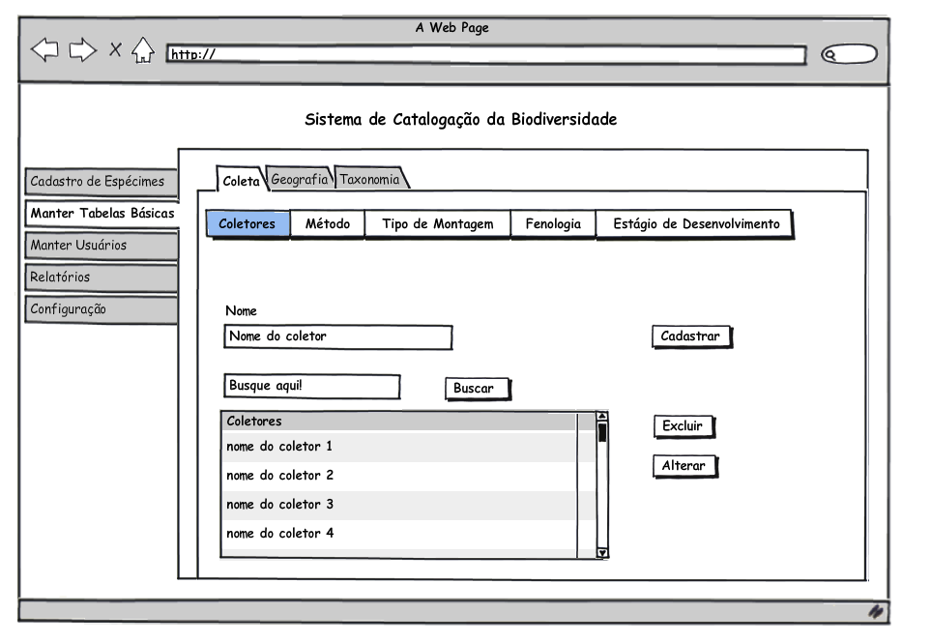
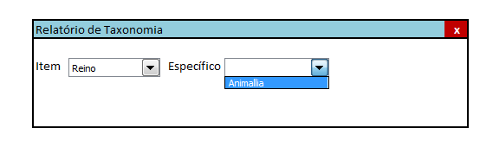
Relatório
 | Codigo Interno | Nome |  | Quantidade de Itens em
 | 001 | Pomba |  | Gênero: 10

